POTENSI ENERGI BARU DAN TERBARUKAN DESAIN INFORMASI GEOGRAFIS PEMETAAN DI PROVINSI JAWA TENGAH
NEW AND RENEWABLE ENERGY POTENTIAL GEOGRAPHIC INFORMATION DESIGN MAPPING IN CENTRAL JAVA PROVINCE
Dwi Almas Siti Aisyah¹, Achmad Fathan Abdilah²
Jurusan Teknik, Politeknik Negeri Jember, Jember, Indonesia^{1,2,3,4}
Email: almasaisyah38@gmail.com¹, achmadfathan.a02@gmail.com², penulis³

Abstract Energy is a fundamental need that supports various human activities in the agriculture, education, health, transportation and economic sectors. In Indonesia, population growth and increasing economic activity lead to greater energy demand, especially in the fuel oil and electricity sectors. Indonesia's dependence on crude oil imports to meet domestic energy needs could threaten national energy security. Therefore, it is necessary to diversify energy sources by utilizing the potential of new and renewable energy. This research aims to identify the potential of new and renewable energy in Central Java Province through a geographic information design (GIS) approach. Central Java has great potential in renewable energy, such as solar, wind, biomass and geothermal energy, which can be optimally utilized to reduce dependence on fossil energy. The results of this research are expected to provide strategic information for the development of sustainable renewable energy policies and support national energy security.

Keywords: renewable energy, energy potential, geographic information design (GIS), Central Java, energy security

Energi merupakan kebutuhan mendasar yang menunjang berbagai aktivitas manusia di sektor pertanian, pendidikan, kesehatan, transportasi, dan ekonomi. Di Indonesia, pertumbuhan populasi dan aktivitas ekonomi yang terus meningkat menyebabkan permintaan energi yang semakin besar, khususnya di sektor bahan bakar minyak (BBM) dan listrik. Ketergantungan Indonesia pada impor minyak mentah untuk memenuhi kebutuhan energi domestik dapat mengancam ketahanan energi nasional. Oleh karena itu, diperlukan diversifikasi sumber energi dengan memanfaatkan potensi energi baru dan terbarukan. Penelitian ini bertujuan mengidentifikasi potensi energi baru dan terbarukan di Provinsi Jawa Tengah melalui pendekatan desain informasi geografis (GIS). Jawa Tengah memiliki potensi besar dalam energi terbarukan, seperti energi surya, angin, biomassa, dan panas bumi, yang dapat dimanfaatkan secara optimal untuk mengurangi ketergantungan pada energi fosil. Hasil penelitian ini diharapkan dapat memberikan informasi strategis untuk pengembangan kebijakan energi terbarukan yang berkelanjutan dan mendukung ketahanan energi nasional.

Kata Kunci: energi terbarukan, potensi energi, desain informasi geografis (GIS), Jawa Tengah, ketahanan energi.

PENDAHULUAN
Energi dibutuhkan bagi aktivitas manusia terutama untuk kegiatan dalam berbagai sektor kehidupan seperti pertanian, pendidikan, kesehatan, transportasi, dan ekonomi (Azirudin, 2019). Energi telah menjadi kebutuhan mendasar bagi masyarakat di seluruh dunia, termasuk di Indonesia. Seiring dengan pertumbuhan populasi, permintaan energi di Indonesia juga meningkat. Energi memegang peranan penting. Pada tahun 2018, total produksi energi primer (TPEP) Indonesia terdiri dari minyak bumi, gas alam, batu bara, dan energi terbarukan, yang mencapai 411,6 MTOE. Dari jumlah ini, sekitar 64% atau 261,4 MTOE digunakan untuk ekspor batu bara dan gas alam cair (LNG). Di sisi lain, Indonesia masih bergantung pada impor minyak mentah sebesar 43,2 MTOE untuk memenuhi kebutuhan bahan bakar minyak dan sebagian kecil batu bara berkalori tinggi untuk keperluan industri (Kementerian ESDM, 2018; Tim Sekretaris Jenderal Dewan Energi Nasional, 2019).
Saat ini, Indonesia masih bergantung pada bahan bakar minyak (BBM) yang dihasilkan dari pengolahan minyak mentah. BBM digunakan secara luas di sektor transportasi, industri, dan rumah tangga. Konsumsi BBM nasional mencapai 1,63 juta barel per hari. Pertumbuhan penduduk dan peningkatan aktivitas ekonomi diperkirakan akan mendorong konsumsi BBM lebih tinggi di masa depan. Ketidakseimbangan antara konsumsi dan produksi minyak dapat menyebabkan kelangkaan BBM, kenaikan harga, gangguan aktivitas industri, dan penurunan devisa negara. Untuk mengatasi hal ini, Indonesia terpaksa mengimpor minyak, yang dapat mengancam ketahanan energi nasional (Persia, 2018; Silitonga et al., 2020). Oleh karena itu, diperlukan upaya penghematan energi (konservasi) untuk mengurangi dampak tersebut (Prasetyo et al., 2020).
Selain minyak, listrik juga menjadi kebutuhan penting bagi masyarakat. Menurut ASEAN Center for Energy (ACE), pada tahun 2013, Indonesia tercatat sebagai salah satu negara dengan konsumsi listrik tertinggi di ASEAN. Misalnya, Kota Bogor termasuk dalam 20 kota besar di Indonesia dengan konsumsi energi mencapai 91% dari total konsumsi nasional. Sebagian besar penduduk Kota Bogor memiliki perilaku boros energi listrik, khususnya di sektor rumah tangga, berbeda dengan kesadaran konservasi energi yang lebih tinggi di Surabaya (Prasetyo et al., 2020; Rohi & Luik, 2011).
Pemerintah Indonesia mempunyai tanggung jawab untuk memenuhi kebutuhan energi nasional melalui kebijakan pengembangan energi baru dan terbarukan, efisiensi energi, konservasi energi, dan diversifikasi sumber energi. Hal ini diatur dalam Peraturan Presiden No. 5 Tahun 2006 tentang Kebijakan Energi Nasional (KEN) dan Undang-Undang No. 30 Tahun 2007 tentang Energi yang mendorong pemanfaatan energi secara lebih efektif. Indonesia memiliki banyak potensi sumber energi terbarukan yang dapat menggantikan energi fosil untuk menjamin kelangkaan energi nasional (Silitonga et al., 2020).
Tujuan dari penelitian ini yaitu mengidentifikasi potensi sumber energi baru dan energi terbarukan (EBT) yang berfokus terhadap bauran energi Indonesia menggunakan perangkat lunak QGIS dari yang kurang memiliki potensi hingga wilayah yang berpotensi.

METODE PENELITIAN
Penelitian ini menggunakan data sekunder yang di peroleh dari pencarian secara daring dengan dengan mencari data-data jurnal dan BPS (Badan Pusat Statistik). Tahapan penelitian disajikan dalam bentuk flowchart sebagai berikut:

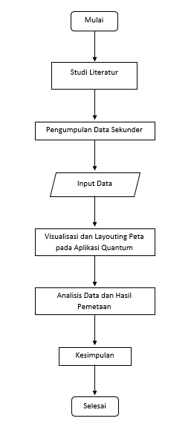

HASIL DAN PEMBAHASAN
Berikut adalah Langkah – Langkah melakukan pekerjaan visualisasi dan layouting peta menggunakan aplikasi Qgis untuk mengangkat potensi pembangun PLTSa di Provinsi Jawa Tengah, dengan sumber data potensi sampah.
1. Sebelum Memulai Layouting Peta, siapkan data potensi yang akan digunakan. Jurnal ini menggunakan data limbah biomassa yang dimanfaatkan sebagai Pembangkit Listrik Tenaga Biomassa (PLTSA). Kami menggunakan data sekunder yang diperoleh dari Sistem Informasi Pengelolaan Sampah Nasional (SIPSN) dan BPS Jawa Tengah.

2. Proses dimulai dengan membuka aplikasi QGIS versi 3.1.4 yang telah diinstall. Buka file Indonesia_jateng yang telah tersedia sebelumnya.
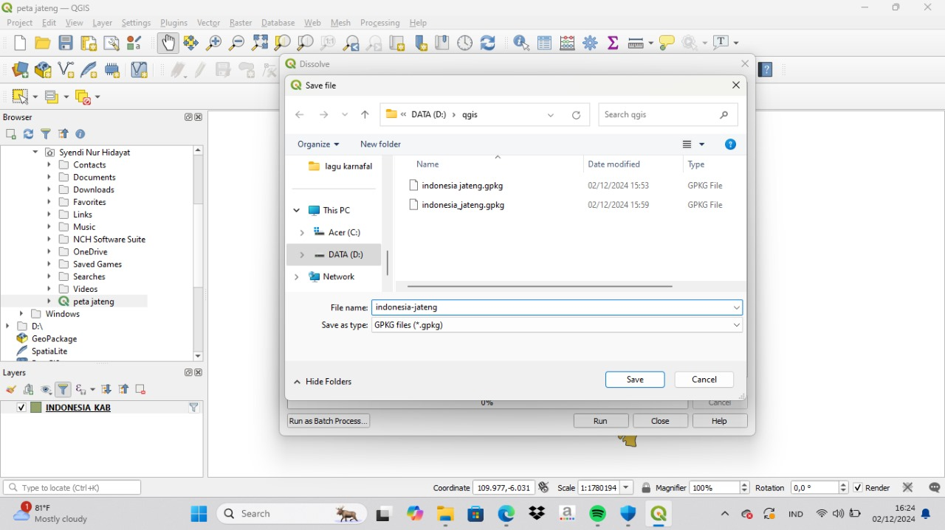

3. Pada tahap berikutnya, klik kabupaten dengan menggunakan fitur search di kolom value dan mencari provinsi Jawa Tengah, dengan menambahkan filter khusu pada kolom Provider. Proses ini dilakukan dengan menyisipkan tanda "=" di antara "Provinsi" dan "Jawa Tengah", sehingga memungkinkan penyaringan data yang lebih presisi.
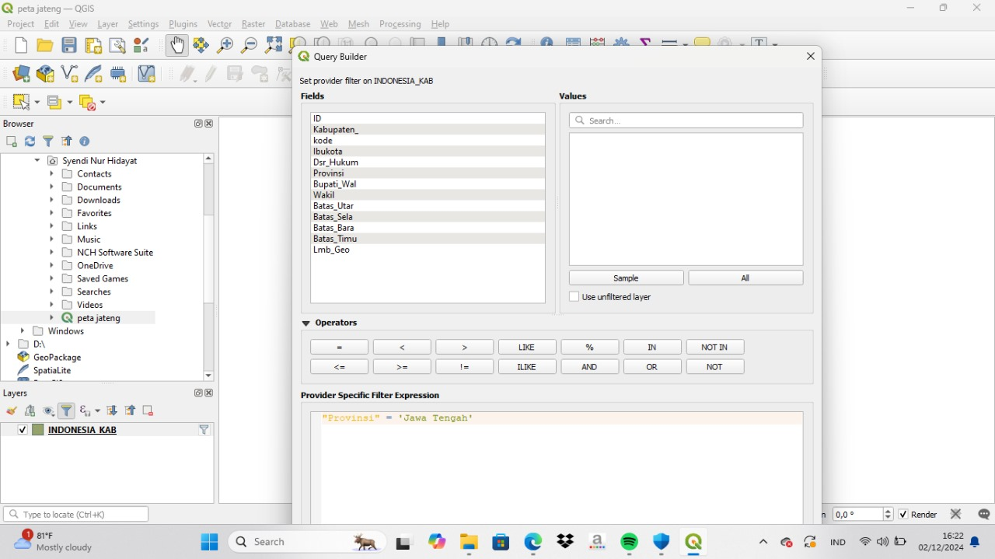

4. Jika peta provinsi Jawa Tengah sudah dapat ditampilkan, lamngkah berikutnya yang harus dilakukan adalah membersihkan layer yang tidak diperlukan (jika ada) dengan cara mengklik kanan pada layer yang tidak diperlukan dan memilih remove layer.
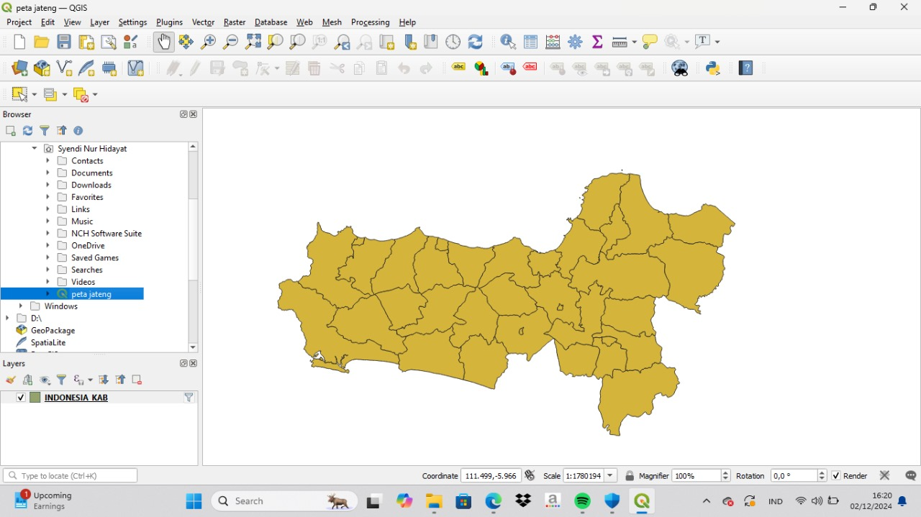

5. Untuk melangkah ke step berikutnya, atur Invalid features filtering menjadi Do not filter (better performance) pada menu option→setting.
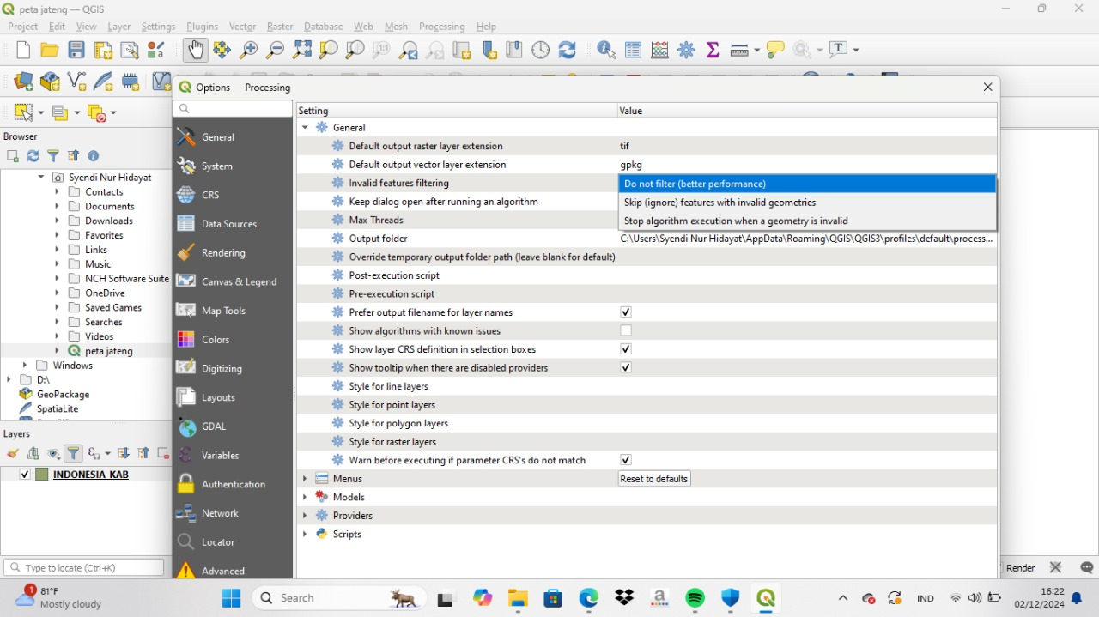

6. Klik Vector→Geoprocessing Tools→Dissolve. Pada bagian Dissolve field (optional), pilih “Kabupaten” dan klik OK. Pada bagian Dissolve, klik titik 3 di sisi kanan kemudian pilih Save to File. Tentukan lokasi penyimpanan dan beri nama “Indonesia_jateng”. Klik Save kemudian Run untuk dissolve.
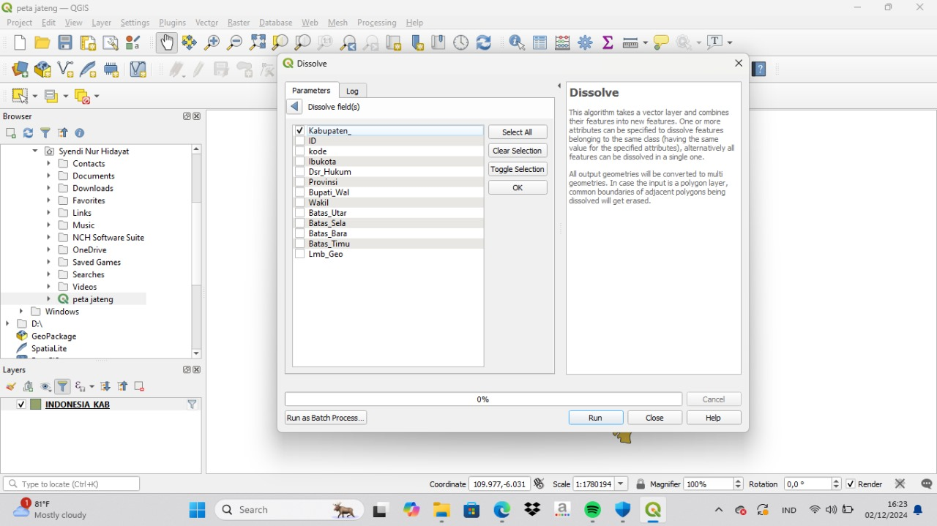

7. Lalu pilih menu open attribute. Proses pengisian data dimulai dengan membuka atribut layer. Bersihkan kolom yang tidak diperlukan, menyisakan hanya "ID" dan "Nama Kabupaten". Selanjutnya, data spesifik seperti Potensi Limbah Biomassa ditambahkan untuk melengkapi informasi peta.
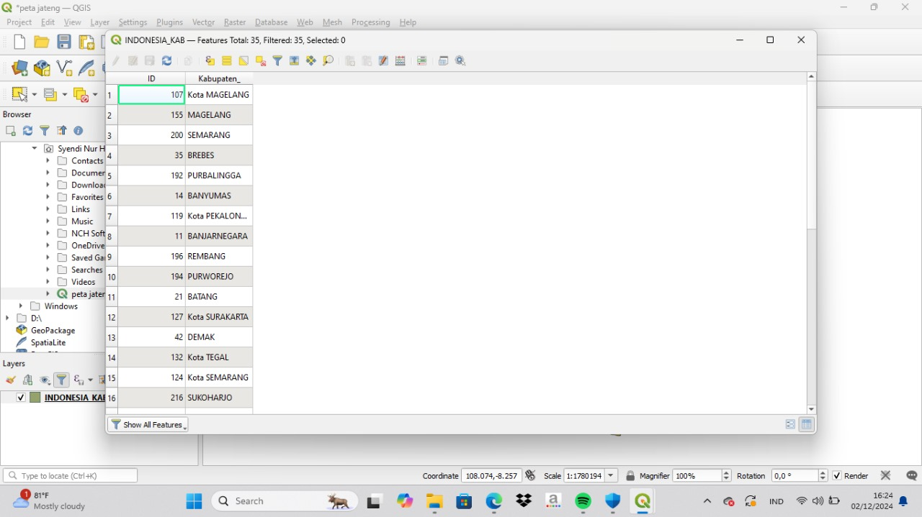

8. Langkah selanjutnya, klik kanan layer “Indonesia_jateng” , lalu pilih properties. Pada properties, pilih Symbology→Categorized. Value→Kabupaten, pilih Color Ramp sesuai selera. Klik Classify, Apply dan klik OK. Untuk mengkategorikan potensi limbah biomassa, klik kanan layer “Indonesia_jateng”. Lalu klik Properties→Symbology. Value→Potensi Limbah Biomassa. Klik Classify→edit value dan legend sesuai dengan kriteria yang diinginkan. Kemudian klik OK
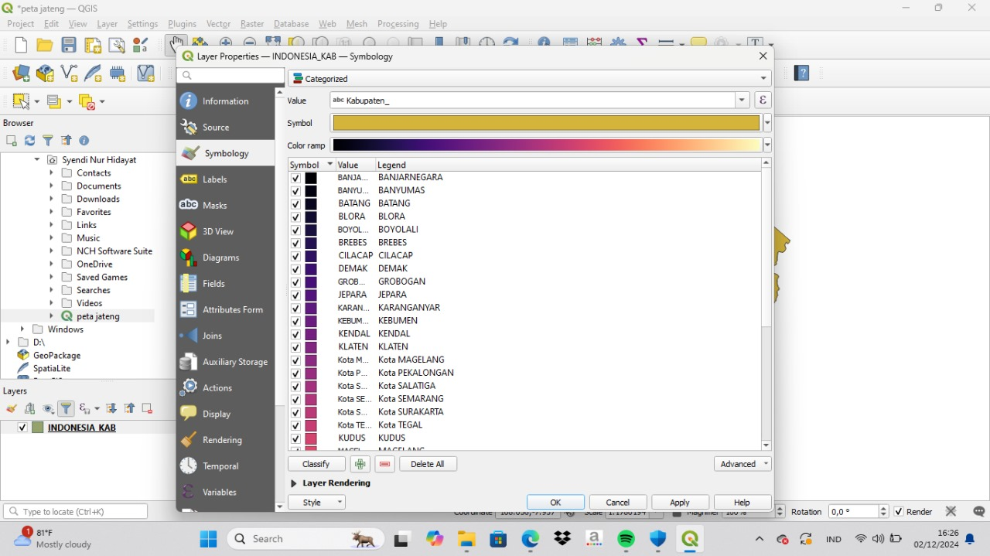

9. Pengaturan label dilakukan dengan mengubah pengaturan dari "no labels" menjadi "single labels". Nama kabupaten dipilih sebagai value, dan kemudian klik Draw text buffer dan klik OK.
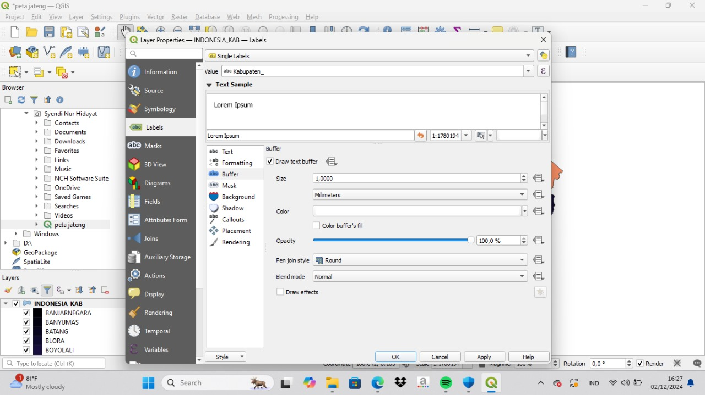

10. Berikut hasil tampilan peta yang sudah diberi nama setiap kabupatennya yang sudah terkategorikan sesuai potensi limbah biomassa tiap-tiap daerah. Aktifkan fitur Create Print Layout untuk memulai proses layouting peta. Judul peta dan legenda ditambahkan untuk memberikan konteks serta informasi yang jelas tentang visualisasi data.

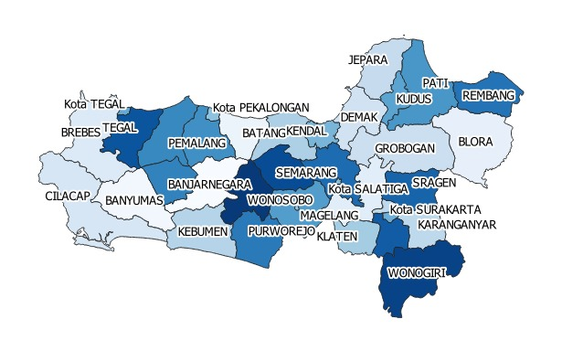
3.2 Pembahasan
Terdapat 10 Kabupaten di Jawa Tengah yang berpotensi sangat kecil apabila akan dibangun PLTSa. Kabupaten yang berpotensi sangat kecil tersebut antara lain; Brebes, Cilacap, Banyumas, Banjarnegara, Pekalongan, Demak, Grobogan, Jepara, Blora, dan Salatiga. Beberapa kabupaten tersebut karena produksi sampah harian mereka kurang dari 75.000 ton, sehingga listrik yang dihasilkan per tahunnya hanya 150 MW. Kabupaten berikut; Kebumen, batang, Kendal, Kudus, Pati, Klaten, Surakarta, Karanganyar, dan Wonosobo memiliki potensi sedang apabila akan dibungun PLTSa. Kesembilan kabupaten tersebut menghasilkan 75.000-150.000 juta ton sampah setiap tahunnya, dan listrik yang dihasilkan bisa mencapai 150.000.000 MW.
Kabupaten lainnya termasuk dalam kategori berpotensi tinggi karena timbunan sampah yang dihasilkan setiap tahunnya lebih dari 225.000 juta ton. Dari data yang telah kami analisis dapat diartikan bahwa semua daerah di jawa tengah berpotensi apabila akan dibangun PLTSa, meskipun beberapa diantaranya berpotensi rendah. Sebaiknya apabila akan membangun PLTSa lebih baik dimulai dengan lokasi yang berpotensi paling besar, tujuannya untuk memaksimalkan potensi energi yang akan didapat. Kabupaten dan Kota yang memiliki potensi besar di provinsi Jawa Tengah antara lain; Tegal, Wonosobo, Wonogiri, Semarang, Purworejo, Rembang, Sragen, dan Pemalang.

KESIMPULAN
Pemanfaatan energi baru dan terbarukan di Provinsi Jawa Tengah menunjukkan potensi besar, khususnya dalam pengembangan Pembangkit Listrik Tenaga Sampah (PLTSa) berbasis limbah biomassa. Analisis menunjukkan bahwa beberapa kabupaten, seperti Tegal, Wonosobo, Wonogiri, Semarang, Purworejo, Rembang, Sragen, dan Pemalang, memiliki potensi tinggi untuk pembangunan PLTSa karena timbunan sampah tahunan yang besar. Sementara itu, kabupaten lain dengan potensi sedang atau kecil tetap memiliki peluang, meskipun prioritas sebaiknya diberikan pada lokasi berpotensi tinggi untuk memaksimalkan efisiensi energi. Dengan pendekatan berbasis data melalui GIS, pengembangan kebijakan dan strategi energi terbarukan di Jawa Tengah dapat dilakukan secara terarah untuk mendukung ketahanan energi nasional.

UCAPAN TERIMA KASIH [Jika Ada]
Penulis mengucapkan terima kasih kepada pihak-pihak yang terlibat dalam penelitian ini yang telah memberikan dukungan, bantuan, dan inspirasi dalam penulisan artikel ini. Tanpa kontribusi dan kerjasama yang luar biasa, artikel ini tidak akan terwujud. Terima kasih kepada para penulis, peneliti, dan ahli yang telah memberikan wawasan yang mendalam dan referensi yang sangat berharga. Semoga artikel ini bermanfaat dan dapat memberikan pengetahuan baru yang bermanfaat

REFERENSI
- Potensi PENGEMBANGAN energi BARU Dan ENERGI TERBARUKAN Di Kota Semarang | Setyono | Jurnal Riptek. (n.d.). https://riptek.semarangkota.go.id/index.php/riptek/article/view/68
- Sianipar, R. J., Januar, R. R., & Silalahi, S. D. C. (2024). Analisis Pemetaan Potensi dan Realisasi Energi Baru Terbarukan (EBT) dengan Pemodelan Determinan Konsumsi dan Metode Grouping Analysis EBT di Indonesia. Jurnal Energi Baru dan Terbarukan, 5(2), 30-49.
- Model sig potensi energi terbarukan Dan ketenagalistrikan untuk mendukung implementasi program pengembangan energi terbarukan Dan konservasi energi. (n.d.). Theses and Dissertations Repository | ETD UGM. https://etd.repository.ugm.ac.id/penelitian/detail/50256
- Menggali potensi plts sebagai solusi energi bersih Dan berkelanjutan. (n.d.). Jurnal Repo Teknologi. https://repoteknologi.id/index.php/repoteknologi/article/view/129

